Администрация городского округа г. Урюпинск Волгоградской области
муниципальное бюджетное дошкольное образовательное учреждение
«Детский сад № 6 «Светлячок» городского округа г. Урюпинск
(МБДОУ «Детский сад № 6 «Светлячок»)
ул. 50 лет Победы, 3, г. Урюпинск, Волгоградская область, 403113, тел. 8(84442)4-28-21,
ИНН – 3438003716, КПП – 343801001, ОКПО – 41474052, ОГРН – 1023405764623

Аналитическая справка о материально-техническом обеспечении и оснащённости образовательного процесса МБДОУ «Детский сад №6 «Светлячок»
Особенностью нашего Учреждения является то, что оно находится в двух отдельно стоящих типовых двухэтажных зданиях. Здание, расположенное по адресу: улица 50 лет Победы, дом 3 – 1938 года постройки. Здание, расположенное по адресу: улица 50 лет Победы, дом 12 – 1939 года постройки.
В Учреждении имеется центральное отопление, вода, канализация, сантехническое оборудование в удовлетворительном состоянии. Территория учреждения полностью ограждена, разделена на участки для проведения прогулок с детьми и рассматривается как часть развивающего пространства, в пределах которого осуществляется игровая и свободная деятельность детей. Для защиты детей от солнца и осадков на территории каждой групповой площадки установлены веранды с теневыми навесами. На каждой площадке установлены песочницы с крышками и малые игровые формы, соответствующие возрасту детей.
Состояние материально-технического обеспечения соответствует санитарным правилам и нормам, утверждённым Постановлением Главного государственного санитарного врача Российской Федерации от 28 сентября 2020 года № 28 «Об утверждении санитарных правил СП 2.4.3648-20 «Санитарно-эпидемиологические требования к организациям воспитания и обучения, отдыха и оздоровления детей и молодёжи».
Материально-технические условия МБДОУ «Детский сад № 6 «Светлячок» обеспечивают:
- Возможность достижения обучающимися планируемых результатов освоения Образовательной программы дошкольного образования МБДОУ «Детский сад № 6 «Светлячок» (далее - ОП ДОУ);

- Выполнение требований санитарно-эпидемиологических правил и нормативов:
- к условиям размещения организаций, осуществляющих образовательную деятельность;
- оборудованию и содержанию территории;
- помещениям, их оборудованию и содержанию;
- естественному и искусственному освещению помещений;
- отоплению и вентиляции;
- водоснабжению и канализации;
- организации питания;
- медицинскому обеспечению;
- приёму детей в организации, осуществляющие образовательную деятельность;
- организации режима дня;
- организации физического воспитания;
- личной гигиене персонала.

3. Выполнение требований пожарной безопасности и электробезопасности;

4. Выполнение требований по охране здоровья обучающихся и охране труда работников;

5. Возможность для беспрепятственного доступа обучающихся с ОВЗ, в том числе детей-инвалидов к объектам инфраструктуры Организации.

В ДОУ имеется оснащение и оборудование, необходимое для всех видов воспитательной и образовательной деятельности обучающихся (в том числе детей с ОВЗ и детей-инвалидов), педагогической, административной и хозяйственной деятельности:
- учебно-методическое сопровождение ОП ДОУ;
- помещения для занятий, обеспечивающие образование детей через игру, общение, познавательно-исследовательскую деятельность и другие формы активности ребёнка с участием взрослых и других детей;
- оснащение предметно-развивающей среды, включающей средства обучения и воспитания, подобранные в соответствии с возрастными и индивидуальными особенностями детей дошкольного возраста, содержания ОП ДОУ;
- мебель, спортивный и хозяйственный инвентарь, инвентарь для художественного, театрального, музыкального творчества, музыкальные инструменты;
- административные помещения, методический кабинет;
- помещение для занятий специалистов;
- помещения, обеспечивающие охрану и укрепление физического и психологического здоровья, в том числе медицинский кабинет;
- оборудованная и озеленённая территория.

Кабинеты | Кабинеты  медицинского  блока | Помещения  хозблока | Помещения  для детей | Территория
-кабинет заведующего  -кабинет старшего воспитателя  -кабинет делопроизводителя  -кабинет заведующего хозяйством  -кабинет учителя-логопеда | -медицинский кабинет-2  -изолятор-2  -процедурный кабинет-2 | -пищеблок-2  -прачка- 1  -гладильная - 1 | -групповые помещения (7 шт.) возрастных групп:  -приёмная  -игровая  -спальня  -буфетная  -туалетная комната  -музыкальный зал -2  -физкультурный зал -1  -музейная комната «Казачья горница» -1  -детская библиотека - 1  -Комната Воинской славы - 1  -Комната психологической разгрузки - 1 | -спортивная площадка  -7 прогулочных участков, оборудованных теневыми навесами, малыми игровыми формами и площадками для подвижных игр  -мини-огород  -цветники

7 групповых комнат имеют необходимый набор помещений: игровые, отдельные спальни, туалетные комнаты, приёмные, буфетные.
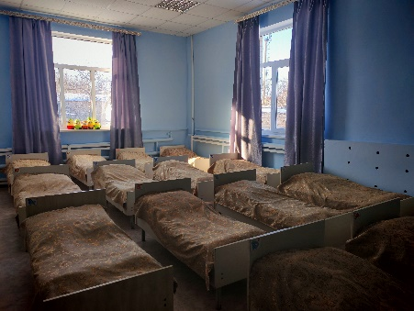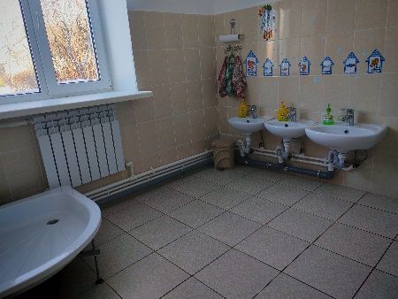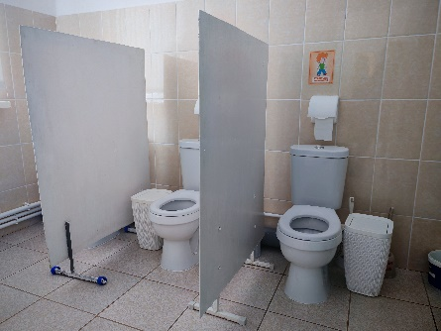

Каждое групповое помещение оборудовано безопасной и эстетически привлекательной мебелью, которая регулируется по высоте в соответствии с возрастом детей. В группах созданы центры по интересам детей: изобразительной деятельности, интеллектуального развития, театрализованной деятельности, познавательного развития, центр физического и игрового развития, сюжетно-ролевых игр, конструирования и др. Групповые комнаты оснащены необходимым современным и разнообразным игровым оборудованием. Каждая группа в ДОУ имеет своё название.
Предметно-пространственная развивающая среда построена с учётом требований ФГОС ДОУ и является насыщенной, трансформируемой, вариативной, доступной и безопасной. Созданная развивающая среда открывает педагогам много возможностей, направляет усилия детей на её эффективное использование. Дети чувствуют себя уютно, удобно и комфортно в ДОУ. Педагоги учитывают возрастные и индивидуальные особенности детей при создании предметно-пространственной среды в ДОУ.

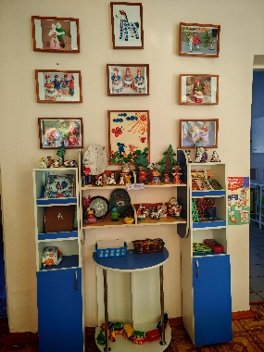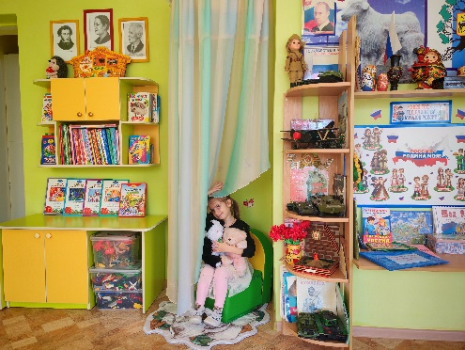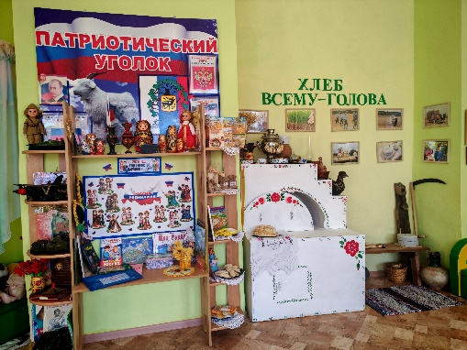
МБДОУ «Детский сад № 6 «Светлячок» является участником регионального проекта «Содействие занятости женщин – создание условий дошкольного образования для детей в возрасте до 3 лет» в рамках национального проекта «Демография».
С целью создания дополнительных мест для детей раннего возраста в ДОУ были созданы условия для всестороннего развития самых маленьких воспитанников детского сада, которые только адаптируются к условиям дошкольного учреждения. Закуплена новая мебель, соответствующая ростовым показателям полуторогодовалых детей – удобные стульчики и столы, красочные шкафчики для одежды и игрушек, кроватки для малышей.

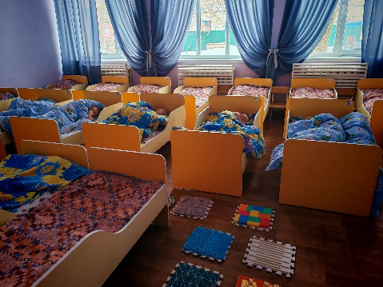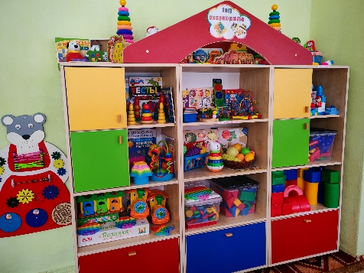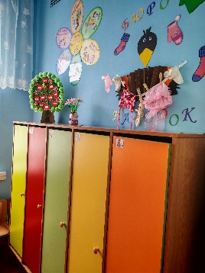
В ДОУ уделяется особое внимание физическому развитию детей, поэтому созданы современные и хорошо оснащённые объекты для занятий спортом и активными играми:
♦Спортивный зал. Оборудование спортивного зала составляют: гимнастическая стенка, гимнастические скамейки, стойки для прыжков, пособия для выполнения физических упражнений (мячи разного размера, мешочки с песком, обручи, ленточки, палки гимнастические, кубики, погремушки, шнуры и др), дополнительные физкультурные пособия в виде зрительных ориентиров (плоскостные дорожки, геометрические фигуры и т.д.), игровые детали-атрибуты (рули, нагрудные знаки). Предусмотрено удобное размещение оборудования, чтобы дети имели возможность подходить к нему с разных сторон, не мешая друг другу. Оборудование и инвентарь соответствуют правилам охраны жизни и здоровья детей, требованиям гигиены и эстетики, СанПин.
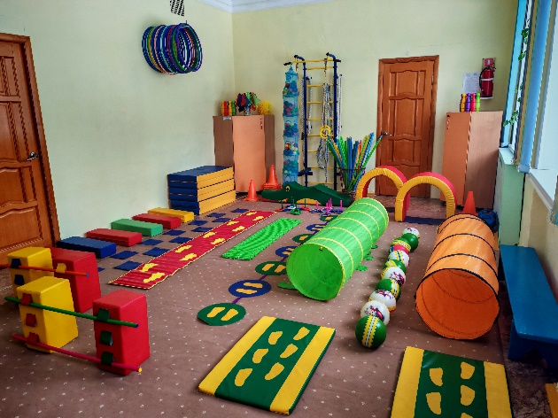
♦В каждой возрастной группе созданы физкультурные уголки "Центры здоровья" с необходимыми спортивными атрибутами для проведения утренней гимнастики, подвижных игр, зарядки после сна, физкультурных развлечений. Имеется нестандартное оборудование, изготовленное руками педагогов: игровые парашюты, туннели для игр, мешки для прыжков, мешочки с песком и многое другое.
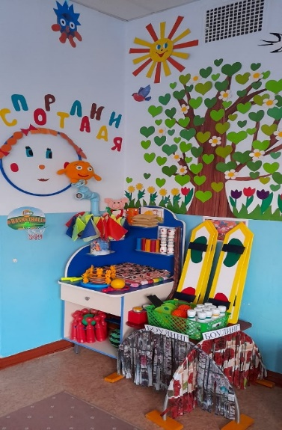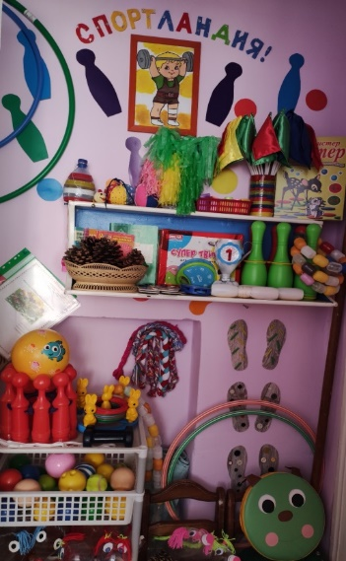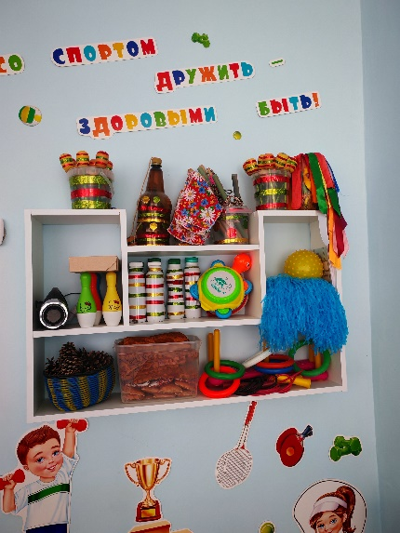
♦ Спортивные площадки. Служат для проведения физкультурно – спортивных мероприятий, тренировочных и оздоровительных занятий. Имеется спортивное оборудование для освоения основных видов движений. Спортивные площадки оборудованы лестницами для лазания, щитом для метания, имеется детский спортивный комплекс, футбольные ворота. Использование открытых спортивных площадок ведется в период времени, с доступными согласно нормам САНПИНа температурными показателями воздуха и благоприятным метеорологическим фактором для занятий.
Благодаря наличию этих объектов спорта и игрового оборудования, дети получают возможность развивать физическую силу, выносливость, координацию и ловкость, участвуя в разнообразных спортивных и игровых активностях. Наши спортивные объекты открыты для всех возрастных групп и способствуют укреплению здоровья и общему благополучию воспитанников.
В ДОУ имеется 2 музыкальных зала, оснащенных разнообразным оборудованием: большие настенные зеркала, фортепиано, синтезатор, музыкальный центр, мультимедийное оборудование: экран, проектор, детские стулья, музыкальные детские инструменты, микрофоны, атрибуты к музыкально-ритмическим упражнениям. Костюмы и атрибуты для театрализованной деятельности хранятся в костюмерной.
Предметно - пространственная среда музыкальных залов ограждает детей от отрицательных эмоций, проявления страха, неуверенности, беспокойства.
Эстетическое оформление среды, позитивные, доброжелательные интонации музыкального руководителя способствуют поддержанию атмосферы доверия среди детей и взрослых, обеспечивает эмоциональное благополучие детей.

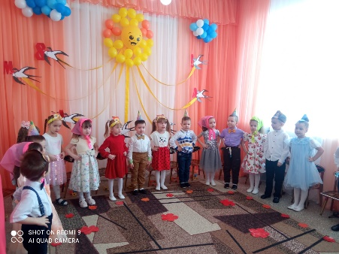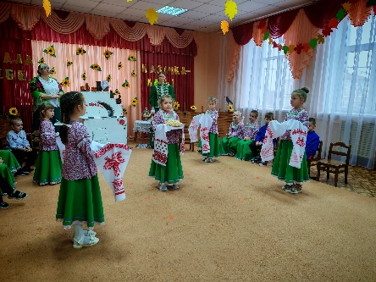

Доступная среда
В целях обеспечения доступности для инвалидов и лиц с ограниченными возможностями здоровья в детском саду частично создана барьерная среда, а именно:
- разработан Паспорт доступности для инвалидов объекта и предоставляемых на нём услуг в сфере образования;
- на входе в здание размещен звонок для вызова сопровождающего лица, имеется знак доступности для инвалидов «Кнопка вызова»;
- имеется табличка со шрифтом Брайля;
- имеются переносные пандусы;
- имеется световое табло "ВЫХОД";
- нанесена контрастная маркировка на ступени;
- назначены ответственные лица по обеспечению условий доступности для инвалидов в образовательном учреждении;
- проведено инструктирование сотрудников по вопросам, связанным с обеспечением доступности для инвалидов в образовательном учреждении.
На входе в МБДОУ "Детский сад № 6 "Светлячок" расположена тактильная табличка. Информация нанесена рельефным способом и дублируется шрифтом по системе Брайля, поэтому пользоваться такой табличкой могут слабовидящие, незрячие люди и посетители без инвалидности. Инвалиды по зрению «читают» табличку, ощупывают тактильный текст кончиками пальцев.
Сайт оснащен версией для слабовидящих.
Доступ к кабинету заведующего, методическому и медицинскому кабинетам, туалету обеспечен посредством предоставления сопровождающего лица.
Ответственный работник, занимающий должность старшего воспитателя, прошёл повышение квалификации в АНО ДПО «Академия Регион» по программе «Подготовка специалистов предприятий и учреждений социальной инфраструктуры по сопровождению инвалидов в помещении организации».
Конструктивные особенности здания детского сада не предусматривают наличие подъёмников и иных приспособлений, обеспечивающих доступ инвалидов и лиц с ограниченными возможностями здоровья (ОВЗ) в образовательную организацию.

Обеспечение ДОУ техническими средствами обучения позволяет педагогам эффективнее организовать образовательное пространство и в полной мере вовлечь дошкольников в воспитательно-образовательный процесс в соответствии ФГОС ДО.
Компьютеры | 3
Ноутбуки | 11
Принтеры цветные | 1
Принтеры чёрно-белые | 3
Мультимедийные проекторы | 2
Экран для проектора | 2
Музыкальный центр | 1
Музыкальная колонка (большая) | 1
Фортепиано | 2
Синтезатор | 1
Комплект «Патриотическое воспитание с РобоМышью» | 1
Комплект «Изучаем профессии с Робомышью: военные и гражданские» | 1
Световой планшет для рисования песком | 7
Световой стол для рисования песком | 1
Документ-камера | 2
Цифровая камера | 1
Брошюратор | 1
Ламинатор | 1
Роутер | 2
Наличие доступа к информационным системам и информационно-телекоммуникационным сетям Интернет-провайдера «ПАО Ростелеком» | 2 стационарные точки доступа Wi-Fi

Соотношение количества единиц компьютерной техники и педагогических работников
17 | 14

В учреждении созданы условия для функционирования здания и территории в соответствии с государственными санитарно-эпидемиологическими требованиями (СанПин), нормами и правилами безопасности.

